- Imiona Nazwiska
Piotr Tutak

- Nazwa przedmiotu, kierunek studiów, rodzaj studiów, data sporządzenia sprawozdania
Badania operacyjne i logistyka,
Informatyka stosowana,
Studia stacjonarne,
Data: 05.12.2018

- Temat projektu
Program do znajdowania rozwiązania zagadnienia transportowego

- Opis zagadnienia
Projekt miał na celu stworzenie programu do rozwiązywania zagadnienia transportowego.

Zagadnienie transportowe to problem znalezienia harmonogramu dostaw między skończoną liczbą odbiorców a skończoną liczbą dostawców, przy ustalonej liczbie towaru wydawanego przez każdego dostawcę i odbieranego przez każdego odbiorcę.

Do wyznaczenia początkowej macierzy transportowej został użyty algorytm minimalnego elementu macierzy

- Wykorzystane narzędzia
Cały projekt został wykonany w języku programowania Python
Do wykonania projektu został użyty moduł Tkinter oraz Prettytable z języka Python

- Rozwiązanie przykładowego zadania
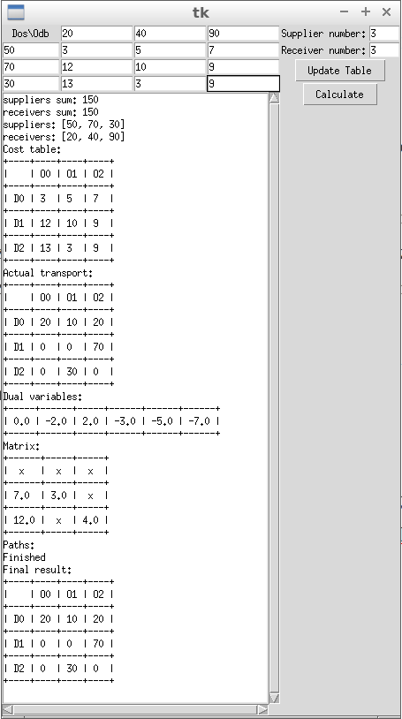
- Podpisy

